Инструкция по эксплуатации экспериментальной измерительной системы RD-Project
Оглавление
1. Введение 2
1.1 Историческая справка систем электрометрии ТА 2
1.2 Биофизические и медицинские основы 2
1.3 Метод измерения основных электрических параметров 3
1.4 Топография ТА и порядок измерения 3
2. Подготовка системы RD-Project к работе 4
2.1. Подключение измерительной системы RD-Project к персональному компьютеру, исходная настройка программного обеспечения 4
2.2. Настройка программного обеспечения 7
2.3. Подготовка кожных покровов испытуемых 8
2.4. Заполнение паспортных данных испытуемых 8
3. Методика измерительного тестирования и фиксации результатов 8
3.1. Электроды и их расположение 8
3.2. Проведение измерения с помощью программы RD-Project 8
3.3. Особенности процесса измерения 8
4. Нагрузочные тесты при выявлении скрытой патологии и определении биологического ресурса тестируемого организма 8
5. Диагностические модели и иллюстративные графики 8
5.1. Окно показа результатов программы RD-Project 8
6. Выходные данные и их возможная интерпретация. Выводы 8
7. Работа с базой данных 9

Введение

Историческая справка систем электрометрии точек акупунктуры (ТА)
В методическую основу работы с прибором заложено положение, согласно которому определенному изменению биоэлектрических параметров точек акупунктуры (ТА) соответствует определенный симптомокомплекс или синдром, связанный с поражением того или иного органа или функциональной системы организма. При этом всегда необходимо помнить, что СНИЖЕНИЕ абсолютной величины электрокожного сопротивления (ЭКС) свидетельствует о ГИПЕРФУНКЦИИ (активации, возбуждении), а ПОВЫШЕНИЕ сопротивления в информационной ТА - о ГИПОФУНКЦИИ (утомлении, истощении) в соответствующей этой точке соматовисцеральной функциональной системы (СВФС) и одноименном органе.
Под термином АКУПУНКТУРНЬИ МЕРИДИАН следует понимать совокупность ТА, объединенных в понятие определенной соматовисцеральной функциональной системы. Это понятие введено В.А. Загрядскким (1971) на основе анализа и синтеза известных физиологических понятий, таких как "Функциональный орган" (А.А.Ухтомский 1950), "Висцеральная система (В.Н.Черниговский 1975), "Функциональная система" (П.К.Анохин 1972), нашедших многократное подтверждение в экспериментальной и клинической медицине и соответствующее основным теоретическим позициям восточной медицины (К.Шноренбергер 1979-81, Ж.Лавье 1976, Н.В.Нги 1974, В.Г. и М.В.Вогралик 1989 и др.).

Биофизические и медицинские основы электрометрии ТА
Рефлексодиагностика является методом реализующим системный физиологический подход в синдромальной диагностике или в оценке функционального состояния как целостного организма так и отдельных его подсистем с учетом их иерархии. При этом под термином функциональное состояние следует понимать результат взаимодействия всех входящих в систему эленентов-СВФС, определяющих в конечном итоге эффективность деятельности и психо-физиологическую адаптацию организма как целостного.
Таким образом, меридиональная РД с применением в качестве информационных ТА. точек расположенных на концевых фалангах пальцев по существу является методом оценки состояния отдельных СВФС целостного организма, структуры их взаимоотношений при соответствующем симптомокомплексе и выбора на этой основе оптимальной комбинат ТА для лечения выявленных отклонений и донозологических форм (ДНФ).

Метод измерения основных электрических параметров
Данный метод основан на современной естественнонаучной интерпретации традиционных восточных космологических представлений о соотношении категорий "ИНЬ-ЯН" в виде трехмерного пространственно-временного физического континуума целостного организма. Соотношение категорий "ИНЬ-ЯН", как в целостном организме, так и между его ПРАВОЙ и ЛЕВОЙ половиной, а также ВЕРХОМ и НИЗОМ, являются числовым выражением соотношений интегральных физиологических процессов торможения и возбуждения в организме. На основе анализа этих числовых значений происходит оценка общего состояния организма, состояния отдельных систем и решение вопроса о целесообразности проведения рефлексотерапии по конкретному рецепту ТА. Однако в целостном организме все системы в той или иной степени взаимосвязаны. Поэтому предлагаемая методика оценки ФС и выбора рецептуры ТА для РТ основана на анализе относительных показателях и принципах ФУНДАМЕНТАЛЬНЫХ ИНВАРИАНТОВ ОПТИМАЛЬНОСТИ разработанных В.Г.Бочковым (1974-1986).

Топография ТА и порядок измерения
Всего для измерения используются 24 ТА, 12 на руках и 12 на ногах, ниже представлено их анатомическое расположение, а также порядок проведения измерения:
Правая рука: 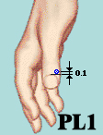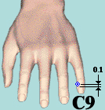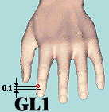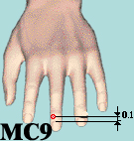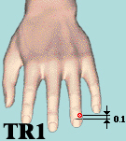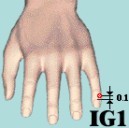
Левая рука: 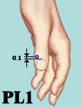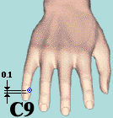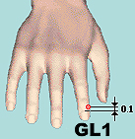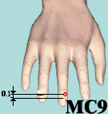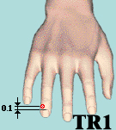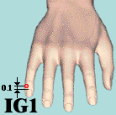
Правая нога: 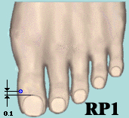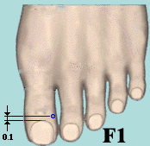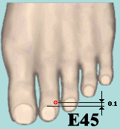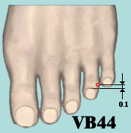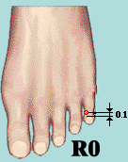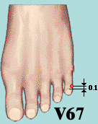
Левая нога: 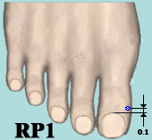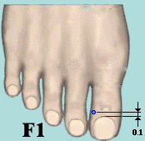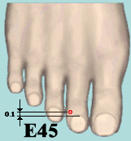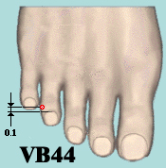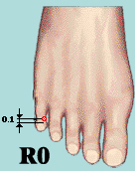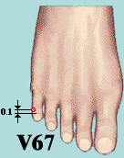

Компьютерная программа самостоятельно обеспечивает правильную последовательность следования измерительных точек и автоматическое переключение между ними после окончания измерений по одной из точек.

Подготовка системы RD-Project к работе

Подключение измерительной системы RD-Project к персональному компьютеру, исходная настройка программного обеспечения
2.1.1 Подключение измерительной системы
Для подключения прибора необходимо выполнить следующие действия:
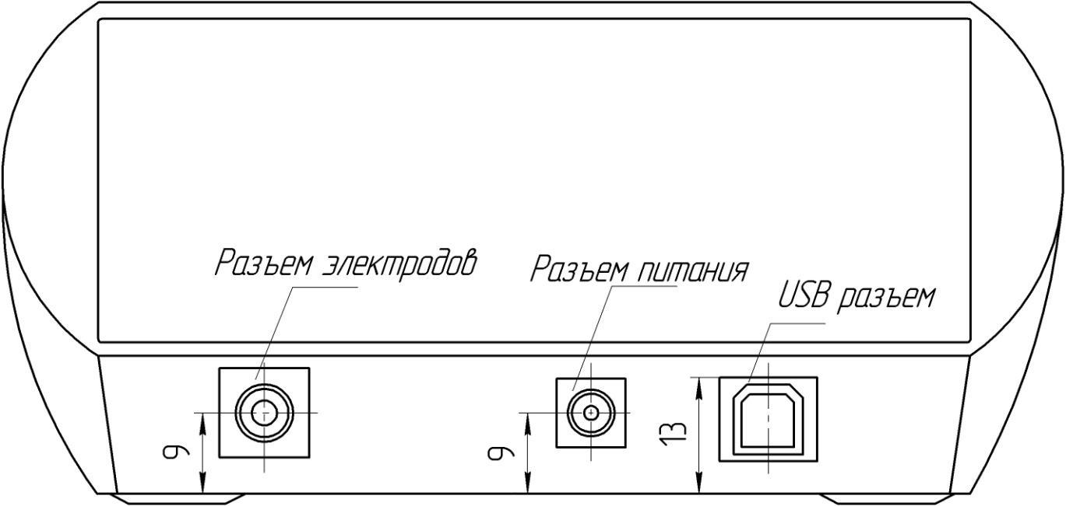
- Подключить блок питания в разъем питания, и в розетку электросети
- Подключить измерительные электроды в разъем электродов
- Подключить USB провод в USB разъем измерительной системы RD-Project
- Подключить USB провод к компьютеру

- Исходная настройка программного обеспечения
В комплекте поставляемого ПО находятся следующие файлы:
- Установочный файл программы RD-Project
- Данная инструкция по установке и эксплуатации
Для установки программы необходимо запустить файл RD-Project.exe
После автоматической распаковки архива появится приглашение инсталлятора:
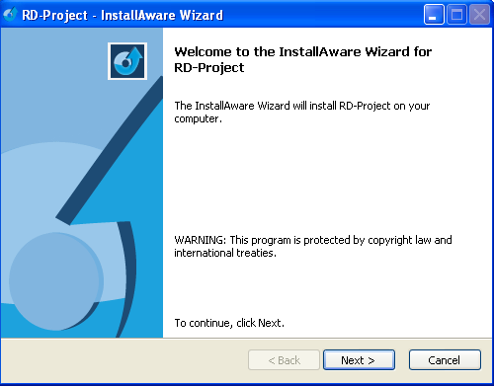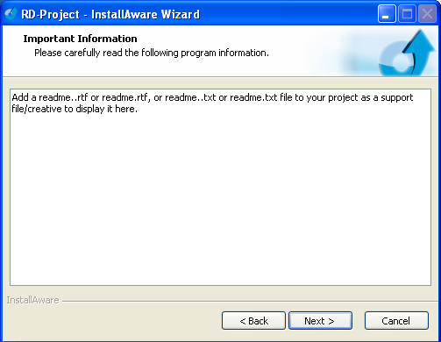
Необходимо нажать кнопку «Next» Необходимо нажать кнопку «Next»
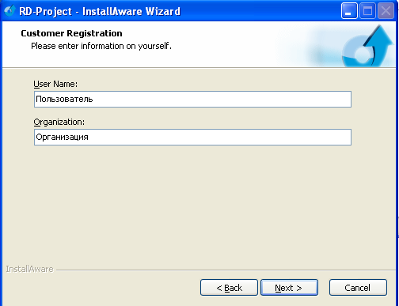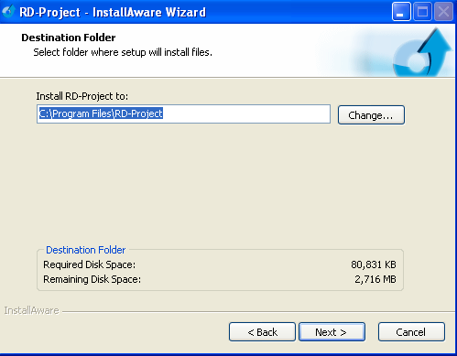

Ввести Имя пользователя (поле «Username») и название организации (поле «Organization»). Нажать кнопку «Next»

Выбрать место размещения программы. Желательно, оставить значение по умолчанию. Нажать кнопку «Next»

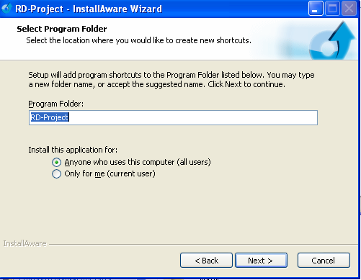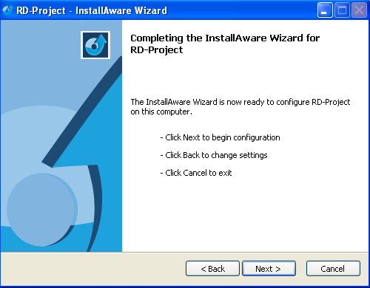

Указать название Папки программы в меню «Пуск» (поле «Program folder»), и указать устанавливается ли программа только для текущего пользователя Операционной системы («Only for me»), или для всех пользователей («Anyone who uses the computer (All users)»). Нажать кнопку «Next».
Все данные указаны, программа готова к установке. Нажать кнопку «Next».

Далее запускается процесс установки программы. В конце установки появится следующее окно:
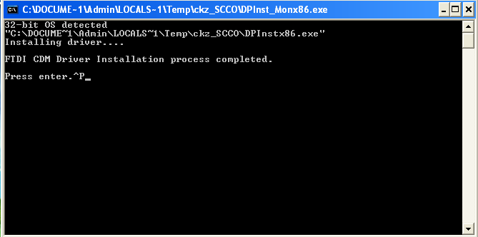
В нем необходимо нажать клавишу «Enter»
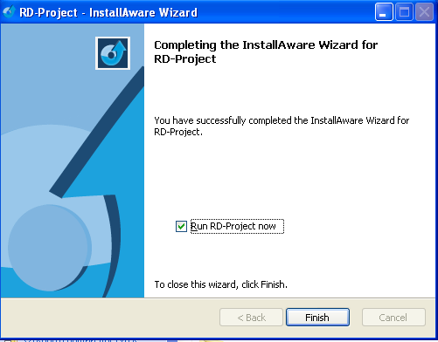 Главная часть установки программы завершена. Нажать на кнопку «Finish»
ПОСЛЕ ЭТОГО ОБЯЗАТЕЛЬНО ПЕРЕЗАГРУЗИТЬ КОМПЬЮТЕР!!!!!

После перезагрузки компьютера, необходимо проследовать в папку: C:\Program Files\RD-Project, и запустить файл «mysql_install.bat»

После этого можно запустить программу: ПУСК – Программы – RD-Project -- Rd-Project.
Если все настроено правильно, то после запуска программы в нижней строке будет следующая картина:
Это означает, что программа соединилась с базой данных и прибором.
Устанавливаемая версия ПО является бета-версией и может содержать некоторые ошибки

Настройка программного обеспечения
После первого запуска программы ДО ПРОВЕДЕНИЯ ИЗМЕРЕНИЙ необходимо внести в базу данных информацию об измерительных ТА и измеряемых параметрах.
Для этого в главном меню программы необходимо выбрать пункт «Администрирование», а затем «Точки»:
После этого появится ПУСТАЯ таблица измерительных ТА. Чтобы занести туда данные, необходимо нажать кнопку по умолчанию и согласиться с предупреждением программы.
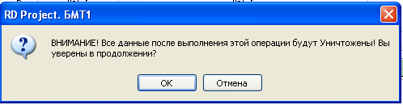
По истечение некоторого времени появится заполненная таблица измерительных ТА:
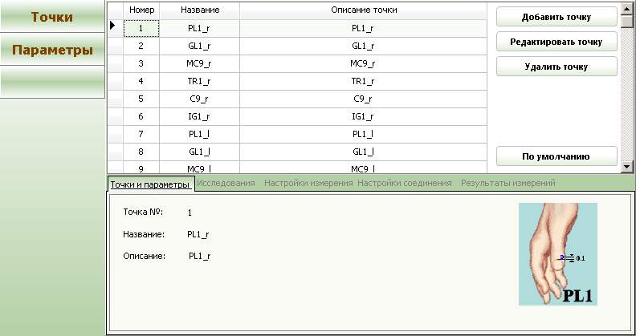
Такую же операцию (нажатие кнопки «По умолчанию») необходимо провести и для таблиц Параметров.

Подготовка кожных покровов испытуемых
Перед проведением измерения зоны кожи, где расположены измерительные ТА, следует обработать марлевым тампоном, смоченном в 70% растворе этилового спирта. Также тампоном необходимо обработать место контакта «базового» электрода с кожей пациента.

Заполнение паспортных данных испытуемых
+ ко всему что уже знаем, добавляем некий опросник для жалоб пациента. Делаем две версии систематизированного опросника по западной и восточной концепциям. Заполняется врачом в диалоге с пациентом.

+ описание нагрузочных тестов

Методика измерительного тестирования и фиксации результатов

Электроды и их расположение

Проведение измерения с помощью программы RD-Project

Особенности процесса измерения

Нагрузочные тесты при выявлении скрытой патологии и определении биологического ресурса тестируемого организма

Диагностические модели и иллюстративные графики

Окно показа результатов программы RD-Project

Выходные данные и их возможная интерпретация. Выводы

Работа с базой данных

Если возникли какие-либо неполадки, необходимо обратиться к разработчику: 8-926-238-05-24. Иван. Устанавливаемая версия ПО является бета-версией и может содержать некоторые ошибки

